CPEM 46
DEPRTAMENTO: Estético Expresivo
ASIGNATURA: Educación Plástica.
DOCENTES: 2° A y 2° B / YANINA SOLDINI / yansoldini@hotmail.com
2° C y 2°B / MARIA FERNANDA BIANCO / biancofer@outlook.es
Actividad Arte Románico
A)
- Leer atentamente el apunte sobre Arte Románico. Luego ver y escuchar atentamente los videos sugeridos sobre Arte Románico que se encuentran en el mismo apunte.
- Ver y escuchar atentamente los dos videos que figuran aquí abajo sobre Versión Arquitectura.
- Luego responder a las siguientes preguntas (escribir preferentemente en computadora):
- ¿Cuáles son las características principales del arte románico?
- ¿Qué diferencias encuentras entre la Capilla San Bernardo y las iglesias románicas, en cuanto a la entrada de luz natural en el interior de los espacios y en cuanto a los decorados?
- Investigar en Wikipedia de qué se trata la Torre Pisa, ¿cuándo y para qué fue construía? ¿Por qué está inclinada? ¿Cómo es su situación actual?

Arte Románico (S. XI d.C.)
Los monasterios eran construcciones donde vivían, oraban y trabajaban los monjes. Estaban compuestos por un grupo de edificios: la iglesia, una galería con columnas y arcos y el claustro. En la construcción de los monasterios trabajaban diferentes operarios con categorías jerárquicas. Estas categorías estaban relacionadas con sus conocimientos sobre las tareas que realizaban, es decir con los distintos oficios.
Las iglesias cristianas católicas comenzaron a construirse bajo el estilo románico y se caracterizaron por tener una sólida presencia y poca altura, especialmente si la comparamos con el estilo gótico posterior. Las iglesias románicas tienen pocas ventanas y puertas, lo que las hace muy oscuras por dentro.
Paulatinamente fueron cambiando las formas de vida en Europa, determinadas por nuevas necesidades, como por ejemplo, la de comerciar. A pesar de que en un principio, la mayor parte de la población vivía en el campo dedicándose a la agricultura, los artesanos y los mercaderes comenzaron a concentrarse en ciudades que se crearon alrededor de abadías, cruces de caminos y castillos. Las ciudades fueron cada vez más importantes y con ellas creció también un poderoso grupo social, la burguesía.
Junto a estos cambios de orden social, también el arte y la arquitectura fueron modificando sus expresiones. Así fue que el concepto románico de arte fue dando paso al surgimiento de un nuevo estilo: el gótico, que nació en Francia alrededor del siglo XII y se extendió a toda Europa.

Los oficios en la edad media
Se llamaban maestros – artesanos a los artistas que trabajaban en forma anónima, en grupos que conformaban gremios. Estos gremios agrupaban a la gente que realizaba un mismo oficio, diferenciándola de otros grupos. Una de las tareas que cumplía el gremio era supervisar la calidad de las tareas y los precios que cobraban los artesanos. En general los grupos de artesanos estaban conducidos por un maestro, estos maestros eran muy celosos de sus conocimientos y nunca divulgaban cómo se conseguían ciertos resultados. Había secretos a los que solo accedían por haberlos aprendido y heredado de padres o de otros maestros. Ésta era la manera en la que se aprendía en esa época las diferentes artes.

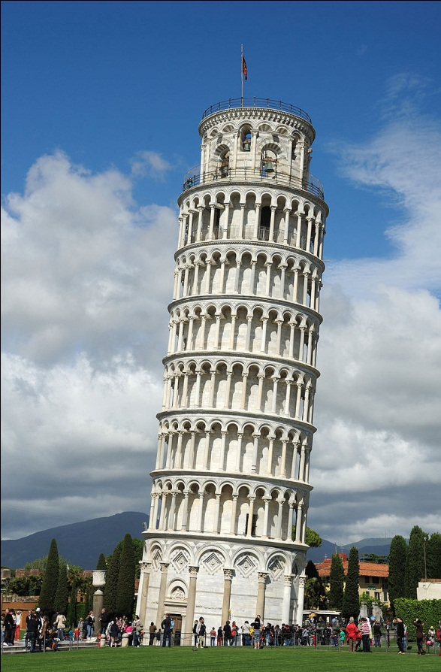
Torre Pisa (Construcción de estilo románico)

Videos para consultar:
Arte Románico
https://www.youtube.com/watch?v=1YvKyZ_x9Gw
Arte Románico Educatina
https://www.youtube.com/watch?v=X-AIUVqu6z0&list=PLWrWBVzzxPZ-YHqxwoV0OnZ7Cg3qzLT-b&index=11

B) En cuanto al proyecto Capilla San Bernardo:
- ¿Con qué intención se decidió dejar el interior de la capilla casi vacía, casi sin muebles ni símbolos religiosos?
- El diseño de la cruz es muy novedoso, sutilmente nos hace pensar en algo. ¿Qué es eso que nos cuenta?
- Vista desde afuera la capilla parece tener en su interior un intenso fuego encendido. ¿Qué es lo que hace que la capilla se vea así? ¿Con qué intensión el arquitecto hace que se produzca ese efecto, para generar qué en los espectadores?
- ¿Cuál es tu opinión personal sobre el proyecto de la Capilla San Bernardo? Argumentar dando ejemplos, explicando claramente tu parecer.
Versión Arquitectura – Especial: Nicolás Campodónico Capilla San Bernardo
https://www.youtube.com/watch?v=JU9rETCNYU4
Versión Arquitectura – Capilla San Bernardo. Nicolás Campodónico
https://www.youtube.com/watch?v=mOdF7EqshKY

Actividad plástica:

- Sobre una hoja Nº 6 hace un marco bien prolijo con la regla de 2 centímetros en cada lado de la hoja.
- Luego a la tarde o a la mañana temprano, (porque son los horarios en que la luz del sol ilumina dejando sombras) sentate cómodamente en algún lugar de tu casa que te guste más, cerca de alguna ventana abierta y observa detenidamente la totalidad del espacio que se encuentra en frente de vos. Observa los objetos que están cerca, de qué tamaño se ven en relación a los que se encuentran más alejados, en qué sectores de las paredes y objetos hay más luz y en qué sectores sombras, cómo son esas sombras?. ¿Qué objetos se encuentran por delante de otros y los tapan parcialmente? ¿Sobre la ventana hay cortinas? ¿estas se están moviendo por el viento? ¿alcanzas a ver algo de lo que se encuentra fuera de tu casa; arboles, otras casas, etc?
- Comienza a dibujar al natural todo lo que ves, ayúdate con la regla donde sea necesario. Luego con el mismo lápiz suavemente pintá las sombras donde veas sectores más oscuros; techo, muebles, etc. Y apretando un poco más el lápiz donde veas sombras muy oscuras.

Algunos ejemplos:
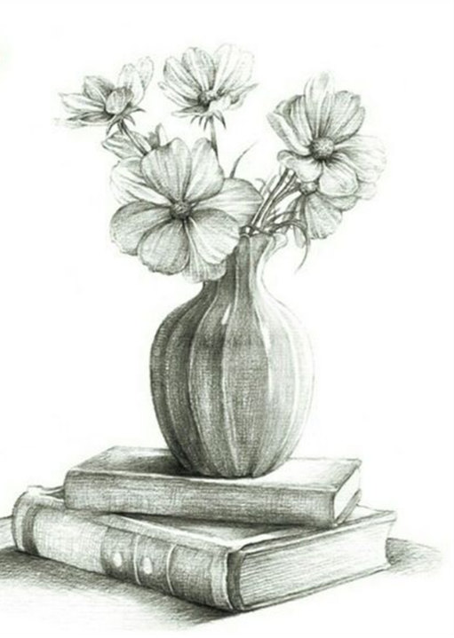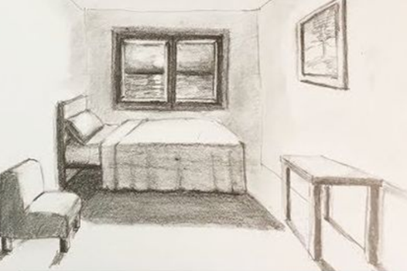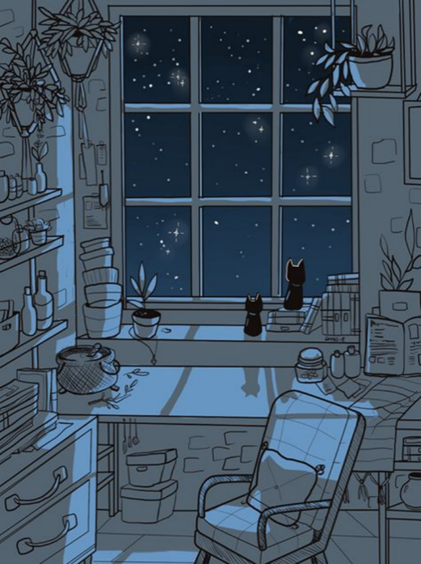

Importante: todos los trabajos se deben entregar personalmente cuando se reanuden las clases, pero mientras tanto las consultas y muestras de trabajos por email son obligatorias. Fecha de entrega online: 15 de mayo.

